**Teljesítménymérő lap**

**Általános iskola 5./I. félév**

**------/------**

|  |  |  |
| --- | --- | --- |
| **Tantárgy/formája:** | **Magyar nyelv és irodalom** | **Írásbeli** |
| **Vizsga időpontja/helye:** |  |  |
| **Név/osztály:** |  | **5.** |
| **A tantárgyat tanító pedagógus neve:** |  | |
| **A vizsga eredménye:** | **53 / pont** | **%** |
| **Érdemjegy/aláírás:** | **(…..)** |  |
| **Felhasznált irodalom:** | Játékbirodalom Magyar nyelvi munkafüzet 5. (OH-SNE-MNY05M)  Hargitai Katalin (2019): Játékbirodalom Magyar nyelvi munkafüzet 5. Oktatási Hivatal, Budapest.  A letöltés ideje: 2024.03.02. | |

**ÉRTÉKELÉS:**

**Elérhető pontok összesen:53 pont**

**Elért pontszám:**

**Ponthatárok:**

**0-21 pont= 1 (elégtelen)**

**22-29 pont= 2 (elégséges)**

**30-36 pont= 3 (közepes)**

**37-44 pont= 4 (jó)**

**45-53 pont= 5 (jeles)**

**I. Írás, szövegalkotás**

15/….. pont

**I/1. feladat**: **Nézd meg jól a képet! Írj róla legalább 3 bővített mondatot!**

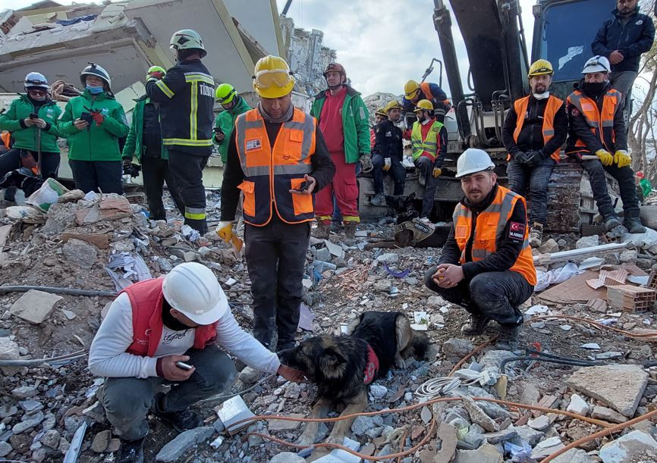

1.ábra

______________________________________________________________________________________________________________________________________________________________________________________________________________________________________________________________________________________________________________________________________________________________________________________________________________________________________________________________________________________________________________________________________________________________________________________________________________________________________________________________________________________________________________________________________________________________________________________________________________________________________________________________________________________________________________________________________________________________________________________________________________________________________________________________________________________________________________________________________________________________________________________________________________________________________________________________________________

**II. Anyanyelvi kultúra, ismeretek az anyanyelvről.**

12/….. pont

**II/1. Írd le írott betűvel betűrendben a következő szavakat!**

János asztal Anna kulcs Tímea Balázs Katalin

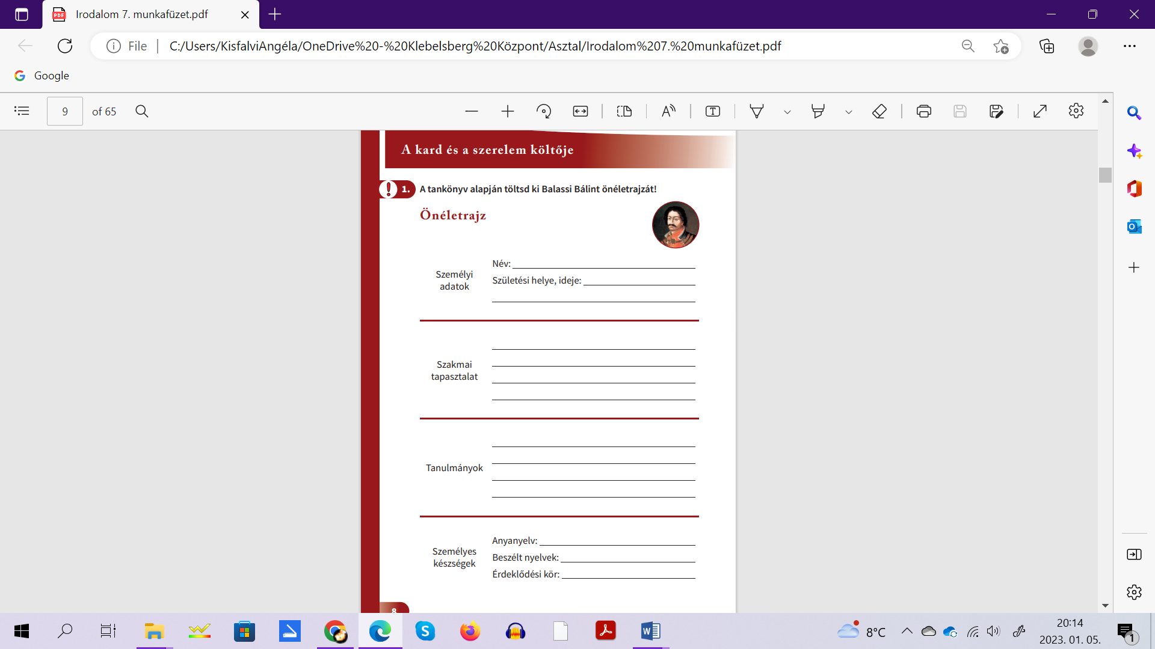

**II/2. Figyeld meg a mondatok végén lévő kérdőszót! Húzd alá a megfelelően toldalékolt szót a mondatban!**

4/….. pont

Betettem a **szekrénybe/szekrényben** a kabátomat. **(Hová?)**

A gyerekek a **terembe/teremben** várják a tanár nénit. **(Hol?)**

Az költöző madarak **ősszel/őszkor** elrepülnek Afrikába**. (Mikor?)**

Anyának **virággal/ virágot** vettem a születésnapjára. **(Mit?)**

**II/3. Csoportosítsd a szófelhőben található főneveket! Minden megtalált főnevet csak egyszer írj be a táblázatba!**

13/….. pont

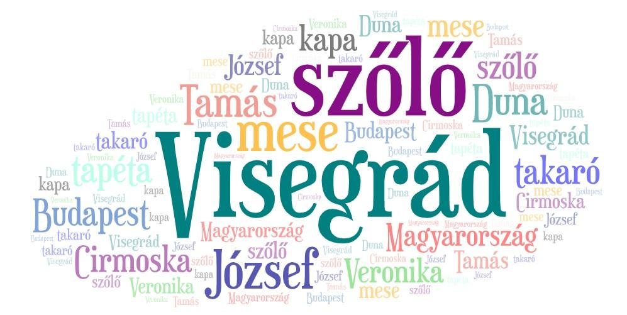2. ábra

|  |  |
| --- | --- |
| **Köznév** | **Tulajdonnév** |
|  |  |
|  |  |
|  |  |
|  |  |
|  |  |
|  |  |
|  |  |
|  |  |

**III. Irodalmi kultúra, irodalmi művek értelmezése**

3/….. pont

**III/1.** **Melyik versből származik az idézett versszöveg? Kösd össze a mű címével! Írd a vonalra a versek szerzőjének a nevét!**

„Teli van a Duna,  
Tán még ki is szalad.  
Szivemben is alig  
Fér meg az indulat. Füstbement terv  
Szeretsz, rózsaszálam?  
Én ugyan szeretlek,  
Apád-anyád nálam  
Jobban nem szerethet ….

3.ábra

„Egész uton – hazafelé -  
Azon gondolkodám:  
Miként fogom szólítani.” Reszket a bokor, mert.  
Rég nem látott anyám?”

4.ábra

**A versek szerzője:________________________________________**

**III/2. Nézd meg a képeket! Melyik meséhez tartoznak az idézett mondatok? Kösd a megfelelő képhez! Írd le a mese címét!**

6/….. pont

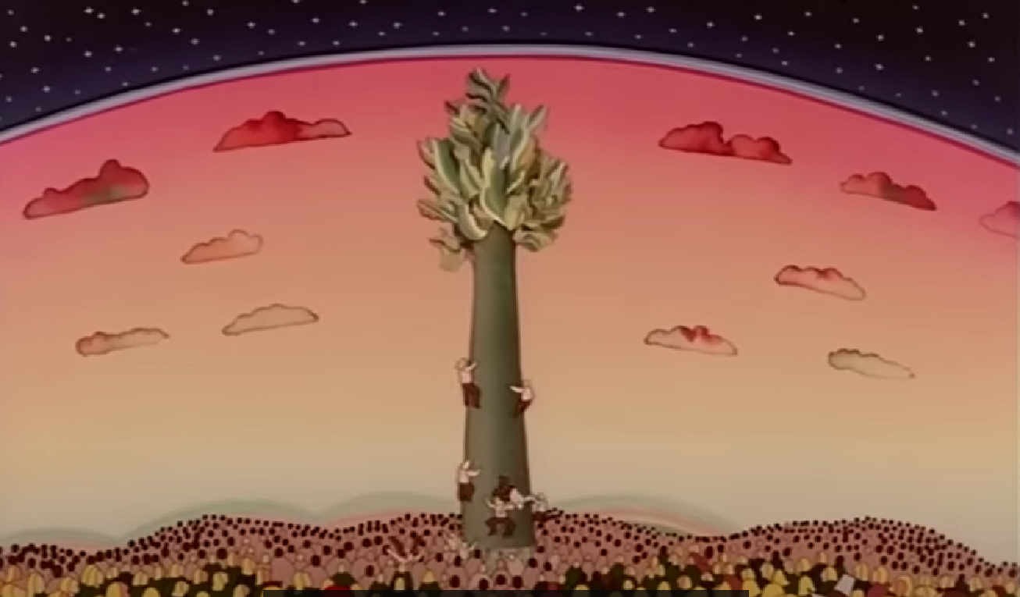

5.ábra

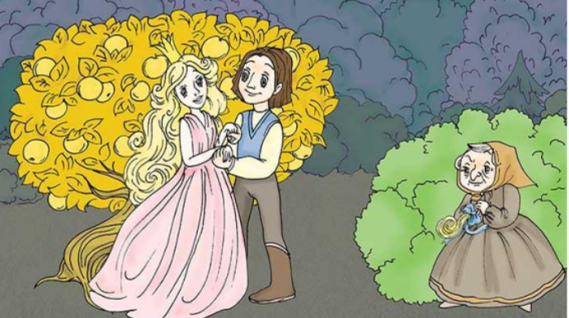

6. ábra

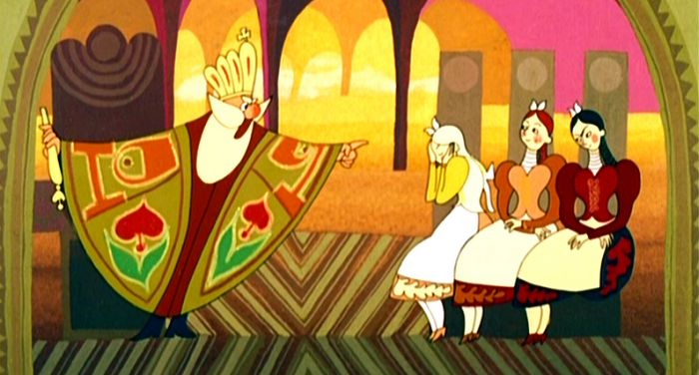

„Úgy szeretlek édesapám, mint az emberek a sót.”

Mese címe:

__________________________

__________________________

„Ésszel, felség, ésszel! – Azzal kapta a kisbaltáját, tarisznyájából elővett két nagy szeget, s azokat váltogatva verte a fába.”

Mese címe:

__________________________

„De hiába volt minden, mert éjféltájban mély álom ereszkedett reájuk, és alig múlt el negyedóra, mire felébredtek, az aranyalmák mind eltűntek.”

Mese címe:

___________________________

7.ábra

|  |  |  |  |
| --- | --- | --- | --- |
| **Tantárgy/formája:** | **Magyar nyelv és irodalom** | **Szóbeli** | |
| **Vizsga időpontja/helye:** |  |  |
| **Név/osztály:** |  | **5.** |
| **A tantárgyat tanító pedagógus neve:** |  |  |
| **A vizsga eredménye:** | **47 / pont** | **%** |
| **Érdemjegy/aláírás:** | **(…..)** |  |

**(A tanuló válaszait jegyzeteljük.)**

28/…. pont

**I. Beszédkészség, szóbeli szövegek megértése, értelmezése és alkotása**

**I/1. feladat:** Mondd el Petőfi Sándor: Reszket a bokor, mert… című költeményét! Milyen a vers hangulata? Fogalmazd meg pár mondatban!

**II. Olvasás és az írott szöveg megértése**

II/1. Olvasd el néma olvasással a következő szöveget, és válaszolj szóban a kérdésekre!

(szövegelemzés, szövegértő hangos olvasás)

19/…. pont

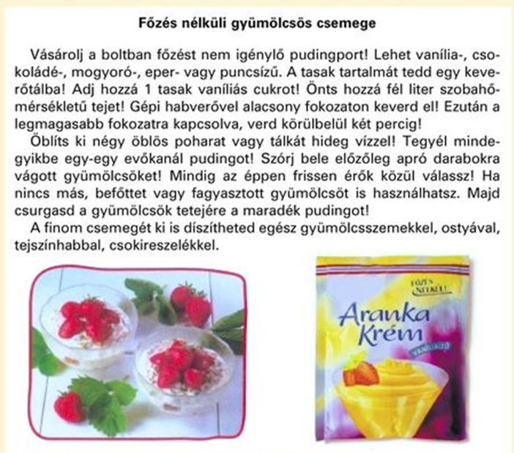8.ábra

* Milyen pudingporból készül a gyümölcsös csemege?
* Milyen ízesítésű lehet?
* Milyen összetevőkből kell elkészíteni?
* Mit tehetünk bele, hogy finomabb legyen?
* Mivel lehet díszíteni a finom csemegét?

Mondd el röviden az elkészítés folyamatát!

**ÉRTÉKELÉS:**

**Elérhető pontok összesen: 47 pont**

**Elért pontszám:**

**Ponthatárok:**

**0-18 pont= 1 (elégtelen)**

**19-25 pont= 2 (elégséges)**

**26-32 pont= 3 (közepes)**

**33-39 pont= 4 (jó)**

**40-47 pont= 5 (jeles)**

|  |  |  |
| --- | --- | --- |
| **Megoldókulcs** | Magyar nyelv és irodalom | Írásbeli |

**I/1. feladat: Tartalmi elvárás, pontozás:**

Legalább 3 szóból álló mondatokat várunk a szövegalkotás esetén. Minden tartalmilag helyes szóért szavanként egy (1) pont adható.

A mondatkezdő nagybetűért 1 pont adható.

A mondatvégi írásjelért 1 pont adható. (mondatonként összesen adható pontszám: 5 pont)

**Formai, nyelvtani, nyelvhelyességi elvárás, pontozás:**

Legalább 3 szóból álló mondatokat várunk a szövegalkotás esetén.

A mondatokban jelenjen meg leírás.

A mondatok végén legyen mondatvégi írásjel.

**II/2. feladat: Minden helyes megoldás egy (1) pont**

Anna, asztal, Balázs kulcs, János, Katalin, Tímea

**Csak addig adunk pontot, ameddig megfelelő a betűrend. Ezt követően nem pontozunk tovább.**

Minden formailag helyesen alakított és a tulajdonnevek helyesírásnak megfelelően írt nagy kezdőbetűért plusz egy (1) pont adható. Ez a pontszámot akkor is megadjuk, ha a tanuló elrontja a betűrendet, de tudja és alkalmazza a tulajdonnevek helyesírásának szabályát és nagy kezdőbetűvel írja a nevet. Anna, Balázs, János, Katalin, Tímea: 5*2=10 pont, asztal, kulcs 2*1 pont

Ha nagy kezdőbetűvel kezdi a nevet, de formailag nem megfelelően alakítja a betűt (pl. nyomtatott betűt ír) egy (1) pont adható.

**II/2. feladat: Minden helyes megoldás egy (1) pont**

Betettem a **szekrénybe/szekrényben** a kabátomat. **(Hová?)**

A gyerekek a **terembe/teremben** várják a tanár nénit. **(Hol?)**

A költöző madarak **ősszel/őszkor** elrepülnek Afrikába**. (Mikor?)**

Anyának **virággal/ virágot** vettem a születésnapjára. **(Mit?)**

**II/3. feladat:** Minden helyes megoldás egy (1) pont

|  |  |
| --- | --- |
| **Köznév** | **Tulajdonnév** |
| takaró | Veronika |
| mese | Magyarország |
| tapéta | Duna |
| szőlő | Visegrád |
| kapa | József |
|  | Tamás |
|  | Cirmoska |
|  | Budapest |

**III/1. feladat:** Minden helyes megoldás egy (1) pont

„Teli van a Duna,  
Tán még ki is szalad.  
Szivemben is alig  
Fér meg az indulat. Füstbement terv  
Szeretsz, rózsaszálam?  
Én ugyan szeretlek,  
Apád-anyád nálam  
Jobban nem szerethet.” Reszket a bokor, mert….

„Egész uton – hazafelé -  
Azon gondolkodám:  
Miként fogom szólítani  
Rég nem látott anyám?”

**A versek szerzője: Petőfi Sándor**

**III/2. feladat:** Minden helyes megoldás egy (1) pont



A só

Az égig érő fa

Tündérszép Ilona és Árgyélus

|  |  |  |
| --- | --- | --- |
| **Megoldókulcs** | Magyar nyelv és irodalom **5.I. félév** | Szóbeli |

**I/1. feladat: Minden helyesen elmondott versszak esetén soronként 1 pont adható. (versszakonként 8 pont)**

Ha hibásan mondott sorokért 0,5 pont adható.

A kihagyott sorokért nem jár pont.

Megfelelő beszédhang, hangsúly esetén plusz 2 pont adható. (A három versszak összpontjaihoz adjuk, kompenzálhatjuk a kihagyott sorokat)

A vers hangulatának, a tanuló érzéseinek megfogalmazásáért plusz 2 pont adható.

# Petőfi Sándor: RESZKET A BOKOR, MERT...

**RESZKET A BOKOR, MERT...**Reszket a bokor, mert  
Madárka szállott rá.  
Reszket a lelkem, mert  
Eszembe jutottál,  
Eszembe jutottál,  
Kicsiny kis leányka,  
Te a nagy világnak  
Legnagyobb gyémántja!

Teli van a Duna,  
Tán még ki is szalad.  
Szivemben is alig  
Fér meg az indulat.  
Szeretsz, rózsaszálam?  
Én ugyan szeretlek,  
Apád-anyád nálam  
Jobban nem szerethet.

Mikor együtt voltunk,  
Tudom, hogy szerettél.  
Akkor meleg nyár volt,  
Most tél van, hideg tél.  
Hogyha már nem szeretsz,  
Az isten áldjon meg,  
De ha még szeretsz, úgy  
Ezerszer áldjon meg!

**II/1.feladat:** Minden helyes megoldás egy (1) pont

* Milyen pudingporból készül a gyümölcsös csemege? **főzést nem igénylő pudingporból (1 pont)**
* Milyen ízesítésű lehet? **vanília, csokoládé, mogyoró, eper vagy puncsízű**

**(minden helyesen felsorolt íz 1 pont, összesen 5 pont)**

* Milyen összetevőkből kell elkészíteni? **1 tasak pudingpor, 1 csomag vaníliás cukor, fél liter szobahőmérsékletű tej (minden helyen felsorolt összetevő 1 pont, összesen 3 pont)**
* Mit tehetünk bele, hogy finomabb legyen? **gyümölcsöt (1 pont)**
* Mivel lehet díszíteni a finom csemegét? **gyümölcsszemekkel, ostyával, tejszínhabbal, csokireszelékkel (minden helyen felsorolt összetevő 1 pont, összesen 4 pont)**

**Tartalmilag megfelelően megfogalmazott elkészítési folyamatra 5 pont adható.**

**Képek, ábrák jegyzéke**

1. **ábra:** https://www.gyorplusz.hu/wp-content/uploads/2023/02/saddfghjhhgf.jpg

A letöltés ideje: 2024.03.02.

1. **ábra:** [https://wordart.com/create 2024.03.02](https://wordart.com/create%202024.03.02).

A letöltés ideje: 2024.03.02.

1. **ábra: A feladat forrása:** Játékbirodalom Magyar nyelvi munkafüzet 5. OH-SNE-MNY05M Hargitai Katalin (2019): Játékbirodalom Magyar nyelvi munkafüzet 5. Oktatási Hivatal, Budapest.

A letöltés ideje: 2024.03.02.42.oldal

1. **ábra:** A versidézet forrása: <https://www.arcanum.com/hu/online-kiadvanyok/Verstar-verstar-otven-kolto-osszes-verse-2/petofi-sandor-DFB2/1846-EC68/reszket-a-bokor-mert-EF9B/>

A letöltés ideje: 2024.03.02.

1. **ábra:** <https://www.arcanum.com/hu/online-kiadvanyok/Verstar-verstar-otven-kolto-osszes-verse-2/petofi-sandor-DFB2/1844-E2C7/fustbement-terv-E372/>

A letöltés ideje: 2024.03.02.

1. **ábra:** <https://www.youtube.com/watch?v=nEzhxBe2b7s>

A letöltés ideje: 2024.03.02.

1. **ábra:** <https://tavoktatas.mnt.org.rs/sites/default/files/2020-09/T%C3%BCnd%C3%A9rsz%C3%A9p-Ilona-%C3%A9s-%C3%81rgy%C3%A9lus.pdf> A letöltés ideje: 2024.03.02.
2. **ábra:**<https://pannonhirnok.com/ujabb-emlekerme-keszult-a-magyar-nepmesek-rajzfilmsorozatbol/> (Kép forrása: KECSKEMETFILM KIDS/YOUTUBE)

A letöltés ideje: 2024.03.02.

**Szóbeli vizsgánál a vers forrása:**

<https://magyar-irodalom.elte.hu/sulinet/igyjo/setup/portrek/petofi/reszket.htm>

A letöltés ideje: 2024.03.02.

1. **ábra:** <https://hu.pinterest.com/pin/293085888266238223/>

A letöltés ideje: 2024.03.02.